附件二：管理要求
1、人员岗位职责
1.1项目负责人
项目负责人整体统筹、协调、管控项目的运维服务。对项目的整体服务、运维效果负责，确保本项目达到采购单位的要求，负责本项目的日常管理工作。
（1）负责整个项目的组织架构设置，建立完整的管理体系，做好项目的协调沟通等相关管理工作。
（2）负责项目安全生产管理和应急情况处置，负责安全管理员职责范围内的所有工作。
（3）每月定期就项目内部日常管理工作向采购单位作专项汇报。重大管理失责、应急事项及其他异常情况及时做专项汇报和改进方案，以采购单位要求为准。
（4）做好项目内部监督考核工作，做好项目内部各类台账监督工作
（5）负责人员的考核，工作质量的检查及工作规范性检查。
（6）做好与计量单位对接，停车场计量工作。
（7）严格做好项目人员管理。按照规范操作流程使用停车设施设备及软件。严禁擅自在设施设备上安装非必须软件，私自泄漏系统地址、账号、密码等行为，严禁擅自进行系统数据统计导出、进行截屏等、私自泄漏车辆信息等操作。
（8）负责项目内运维管理、人员管理、设备管理、安全管理、应急管理、投诉管理、巡检管理等。
（9）负责项目内人员的日常出勤考核,做好人员出勤记录，按照采购单位要求落实巡检APP在日常工作中的应用。
（10）负责停车相关投诉的处理、回复及赔偿工作。
（11）负责项目内人员的上岗培训工作。
（12）负责编写日志及采购单位要求的各类台账。
（13）负责日常巡视，规范操作流程，每周对管理范围内的所有路外停车场至少巡检一次并做好台账记录。发现设施设备故障，进行临时处置，报备采购单位修复。
（14）负责配合好采购单位布置的临时任务或重大活动，做好采购单位交办的其他事项。
1.2后台服务人员
（1）负责400接听并解答呼入车主的问题，迅速处理投诉和意见，及时跟进处理结果并反馈给车主，提升车主的满意度；
（2）做好呼叫相关记录和统计，并进行数据分析；
（3）协调现场运维人员异常处理及工作安排；
（4）跟踪车道及场内监控画面，发现异常及时处置；
（5）车牌修正服务、实时视频监控服务；
（6）履行好后台服务的服务内容；
（7）违停车辆（后台及现场停车秩序反馈）处置，并做好相关台账记录；
（8）停车场监控的在线巡检，发现异常及时处理并做好台账记录。
1.3现场运维人员
（1）设备设施日常巡查任务。所有停车场设施设备每周须巡查二遍，并填报巡检单，保证设施设备的正常运营。
（2）设备设施日常保养任务，维修任务。
（3）停车场新建、升级改造任务。
（4）应急故障处理抢修。
（5）人为损坏或意外事故损坏，负责取证、对接、索赔及相关应急处置。
2、日常管理要求
2.1线上后台服务服务内容
（1）车牌修正服务、实时视频监控服务：远程客服7*24小时实时监控车场出入口设备，保证车场运行正常。
（2）远程坐席服务：远程解决车场通道突发情况；可实现远程语音及视频对讲，下发缴费二维码，远程开闸等。
（3）财务对账服务：对每个车场的收入情况进行跟踪、审核，确保收入不流失，数据精准无误。
（4）停车场平台运营服务：专职车场经理，点对点联系车场业主及车主，提供月租车咨询、录入、计费规则配置、修改及其他服务。
2.2线上后台服务服务要求
中标单位须配合园易停系统运维单位将后台服务系统、车道和场内监控系统（萤石云）接入运营监控中心。负责采购单位新建停车场的监控对接，新建停车场的监控接入监控系统（萤石云）。
（1）7*24小时线上值守服务内及时响应车主自主呼叫、热线呼叫等求助服务，常规问题如车主支付不抬杆、无入场记录等应做到5分钟之内响应并立即解决。
（2）后台服务服务期间需耐心聆听车主咨询及问题反馈，使用服务性专业术语。
（3）后台服务人员每天登记各个停车场的呼叫数据，包含呼叫原因、车牌号、涉及金额，尤其是免费放行记录、逃逸记录、黑名单记录，并做好日志记录。
（4）后台服务人员及时反馈处理车主、采购单位等其他人员反馈的停车场问题。
（5）日常排班不得有空隙，保证7*24小时有人值守，排班计划记录完整。节假日值班表提前报备。
2.3线下停车设施巡查保养内容
（1）出入口系统故障简单处置，故障不能解决的及时报备采购单位和系统运维单位。
（2）日常巡检、养护、维修、升级改造、停车场新建及突发故障应急抢修。
（3）编写相关台账。
（4）保证监控上线率达标，负责事故监控的调取工作。
（5）如采购单位需要，日常巡查任务纳入现有巡检APP内，按照相关规定要求执行。
（6）安全管理工作。做好设施设备及相关线路排查，规范安全用电，发现安全隐患及时整改，做好台帐记录。
（7）负责对人员的业务培训、考核。
（8）计量检测服务。每年需委托经采购单位同意的具有资质的第三方检测机构对停车场进行计量检测。
2.4线下停车设施巡查保养服务要求
（1）合理安排并上报养护工作计划，同时制定相关实施细则，并按计划开展养护工作。建立公共停车场设施养护基础台帐资料、管理档案规范完整；做好巡查、养护、维修、更换、抢修记录，报修处理率100%；对检查发现问题的整改通知单及工作联系单等及时整改落实并回复。
（2）建立巡查、养护、抢修管理机制，保证公共停车场设施24小时有人维护，特殊作业人员需持证上岗。
（3）按照采购单位要求完成停车场升级改造、新建，配合软件系统运维单位做好调试对接工作。
（4）因第三方通讯运营商问题导致系统设备不能正常工作的，除采取应急措施外，负责与第三方沟通，并报备采购单位。
（5）车道和场内监控系统功能使用正常稳定，上线率不低于99%，实时和历史视频正常调取。
（6）计量检测服务由采购单位根据相关要求确定抽检停车场，原则上需覆盖所有运营的路外公共停车场，抽检期间须派遣专人全程配合。
（7）负责计控箱到停车场以及停车场内部电源线路的摸排、安检、更换等工作，发生断电或用电异常等情况，接报修信息后15分钟响应，半小时内到达现场，做好应急处置，排除安全隐患。同时确认原因，场内问题及时检查更换；上端问题联系送电，相关情况报备采购单位。
（8）响应维修时限
①一般硬件问题，15分钟内响应，半小时内到达现场，1小时内基本解决， 24小时内彻底解决。
②日常巡查问题、各类投诉（曝光、联系单（函）、处罚单、领导交办等）等问题半小时响应，24小时处理完毕。
③因交通事故、开挖施工等引起公共停车设施损坏，应在接报后半小时内到达现场，24小时内修复，遇特殊情况确实难以及时修复的，报采购单位备案。
④对于特殊或严重故障情况，涉及到更换重要部件或协调第三方的事件问题，48小时内修复。遇特殊情况确实难以及时修复的，报采购单位备案。
⑤因紧急（重大）事故、不可抗力引起的公共停车设施设备损坏，应在接报后半小时内到达现场，做好应急处置，排除安全隐患。同时报采购单位备案，明确修复时间。
⑥其他如派单维修、升级改造任务、停车场新建等以采购单位要求为准。
承包单位作业时间清单
具体业务 | 作业内容 | 作业时间清单
停车场运维服务 | 线上值守，车场监控，线下巡检，应急维修 | 24小时

承包单位日常作业工序明细清单
承包单位作业内容 | 时间 | 工序明细清单
公共停车场运维服务 | 每日 | 现场巡检
公共停车场运维服务 | 24小时 | 应急维修
公共停车场运维服务 | 24小时 | 线上值守

2.5仪容仪表
- 工作人员在工作时段内，保证仪容仪表规范整齐。确保上班期间精神饱满，文明礼貌用语。现场人员统一穿着反光背心（背心具体样式详见附件照片），采购前中标单位需提供服装样式和照片报备采购单位，经采购单位同意后方可进行采购。
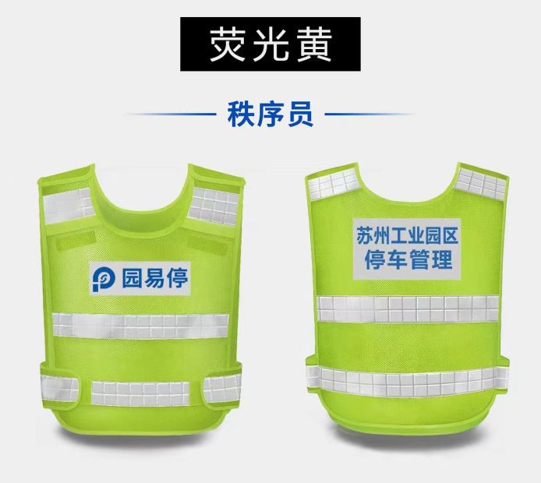

3、投诉管理
3.1中标单位对于信访投诉做到专人负责、专人扎口管理，及时就投诉问题调查了解实际情况，并妥善处理及时上报。
3.2信访投诉反馈信息应针对市民投诉或咨询内容要点，尽量讲明处理情况和明确处理结果，避免出现笼统、模糊的信息表达，并在采购单位规定时限内提交投诉回复，做好台帐记录。
3.3对非管辖或职责范围内的信访投诉，一经核实，应尽快说明情况并做好解释工作。
3.4中标单位做好监控调取及资料留存。
3.5一般性投诉收到后需第一时间妥善处理并回复，处置得当。
4、安全生产管理
4.1建立建全日常安全管理体系和应急处置方案，建立项目双防机制。
4.2按照消防安全规定配备相应的消防安全设备，相关设施设备需确保在有效使用期内，做好日常维护，确保能够正常使用。
4.3项目内全体人员每年不少于两次消防技能培训，并做好相应的培训记录。
4.4每月做好巡检巡查工作，发现安全隐患及时整改，并做好台帐记录。
4.5针对特定自然天气制定相应的防台、防汛、防雪，重大事件应急处置预案，并做好相关演练工作。
4.6须建立有应急保障队伍，实施常态化的人员、物质、设备的基本储备，以备抗冰除雪、防汛防涝等抗灾抢险之用。
5、进退场要求
5.1中标单位在接收到中标通知书后30天内按人员配置要求配置工作人员。
5.2中标单位服务期满前修复设备，保证设施完好，需配合下一轮服务企业做好交接工作。
6、施工管理
6.1要求施工方深刻贯彻执行政府管理部门、业主、监理及公司关于安全生产的各项规章制度，实行项目管理。凡进入施工现场必须戴好相关护具，自觉遵守现场施工的有关规定，严禁赤脚或穿拖鞋进入施工现场。工程施工阶段，预留洞口、管道井间的维护安全栏，特别在其范围施工，更要切实做好安全保护措施。
6.2要求施工方在现场施工后必须清理现场，做到工完场清。实现文明施工，安全作业。
6.3要求工人操作地点和周围必须清洁整齐，做到活完脚下清，工完场地清，丢洒在施工现场的砂浆水泥等要及时清除。对工程渣土处理办法要符合相关管理规定，外运费用由中标单位承担。
6.4要求施工方在施工现场内临时用电的施工必须由经过培训后取得上岗证书的专业电工完成，使用设备前必须按规定穿戴和配备好相应的劳动防护用品，并检查电气装置和保护设施是否完好。严禁设备带“病”运转。
6.5要求施工方现场使用的设备的负荷线、保护零线和开关箱、接地桩等相关设备和线路符合国家强制性要求。现场所有线路的导线必须采用合格的绝缘铜线或电缆，贯彻“一机、一闸、一漏电保护＂制度，不得违规乱接电源。
6.6要求施工方做好文明施工要求。积极做好静噪防护，隔离噪音区域，在噪音、粉尘区内做好工人劳保防护；材料垃圾分区分类堆放，标识清楚，人员通道标识明确。
6.7做好防火、防电、防疫、预防气象灾害等应急保障措施，建立应急救援、应急保障机制，确保项目实施和服务期间安全稳定。
6.8做好项目质量管控，务必保质保量完成项目任务内容。
7、考核要求
7.1定期考核。每月定期明查，即采购单位汇同中标单位按照合同的要求对管理工作进行考核。
7.2不定期考核。采购单位不确定时间、路段进行随机抽查。对于抽查中发现的问题中标单位需及时反馈并配以处理图片或说明。
7.3定期考核与不定期考核平均得分为月度考核得分。
7.4综合考评。合同期满，对合同履约时间内的日常管理进行综合评分，按照具体得分情况支付相应合同尾款。
7.5在合同履行期间，采购单位有权根据实际情况对考核方式及考核内容作出变更，中标单位应无条件接受。
7.6考核详见附件五《月度考核表》、附件六《综合评价表》。

